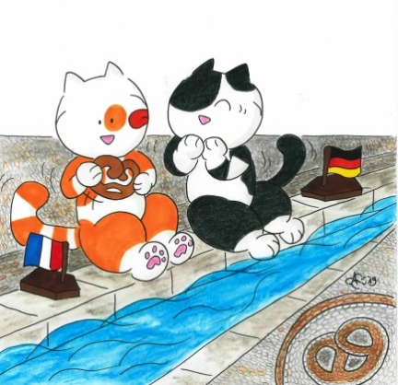
Les aventures de Kazh – Kazh devient bilingue

Compréhension écrite français
Emotions - Chapitre 2

- Complète les phrases en écrivant la bonne émotion et cochant la bonne raison. Ergänze die Sätze indem du die passende Emotion schreibst und den passenden Grund ankreuzt.

- A la page 24, Kazh est …………………………………………, parce qu’il
s’imagine Louis XIV qui danse. s’imagine en train de manger.

- A la page 24, Kazh est ……………………………………, parce qu’il
danse. pense à un grand banquet. pense à de grandes fêtes.

- A la page25, Kazh est …………………………………………, parce qu’il
pense à Louis XIV qui aime les chiens. n’a pas la coupe.
.
- A la page 25, Kazh est ……………………………………, parce qu’on
fait une blague. sonne à la porte.

- A la page 25, Stefan est …………………………………………, parce que
Valentine arrive. Louis XIV arrive. Katja arrive.
.
- A la page 26, Charlotte et Oskar sont ……………………………………, parce que
la mamie arrive. l’amie de la famille arrive. Louis XIV arrive.

- A la page 26, Kazh est …………………………………………, parce que Louis XIV
est un roi. est petit. est grand. est un lapin nain.
.
- A la page 27, Charlotte et Oskar sont ……………………………………, parce qu’ils
aiment Kazh. aiment Louis XIV. aiment leur papa et leur maman.

- A la page 27, Kazh est …………………………………………, parce que les enfants
partent. l’oublient. ne s’occupent que de Louis XIV.
.
- A la page 28, Kazh est ……………………………………, parce qu’il doit
parler en français. parler en allemand. cacher qu’il n’est pas bilingue.

- A la page 29, Oskar est ……………………………………, parce qu’il voit que
Kazh est malade. Kazh est triste. Kazh est parti.
.
- A la page 30, Kazh est ……………………………………, parce qu’Oskar
le réveille. fait un château en légo. chante une chanson.

- A la page31, Kazh est …………………………………………, parce qu’il
est avec Herr Bienenstich dans le château. s’imagine avec une princesse.
.
- A la page 31, Louis XIV est ……………………………………, parce qu’il
mange des carottes bio. boit de l’eau fraiche.

- A la page31, Kazh est …………………………………………, parce que Louis XIV
est malade. est méchant est le chouchou de la famille.

- Lis la bulle, retrouve le passage dans le chapitre et dessine le personnage avec la bonne émotion. Lies die Sprechblase, finde die Stelle im Kapitel und zeichne die Figur mit der passenden Emotion.

Moi qui pensais être le seul animal de compagnie…

